Brandstofbesparing d.m.v. kite-voortstuwing
07-068 SH
Stefanie Lunshof (stnr. 1154885), Diederick Nierstrasz (stnr. 1013246),
Albert Rijkens (stnr. 1173790) en Karel Wagner (stnr. 1148451)
Samenvatting
Onderzocht is wat de maximale reductie op de brandstofbesparing van een kite-voortgestuwd schip is, ten gevolge van het in rekening nemen van drift en off-design belasting van de voortstuwingsinstallatie. De resultaten zijn verrassend; de invloed van drift en off-design belasting op de brandstofbesparing zijn tegen verwachting miniem, zelfs bij vliegerkrachten in de orde van de halve scheepsweerstand.

- Inleiding
Brandstof is een hoge kostenpost in de scheepvaart. Om een goede concurrentiepositie te behouden, is het van groot belang deze kosten te drukken. Bovendien kan op deze manier aan de steeds strengere milieueisen voor de uitstoot van emissies worden voldaan.
Het Duitse bedrijf Skysails beweert dat, door de toe-passing van kites in de scheepvaart, brandstofbespa-ringen tot 50% haalbaar zijn.¹ Deze bewering is echter vrij kort door de bocht; extra weerstand door drift en het belasten van de voortstuwingsinstallatie buiten het optimum zijn niet in rekening gebracht.
De verwachting, dat beide aspecten grote invloed hebben op de uiteindelijke brandstofbesparing, vormt de basis voor dit onderzoek. Overige praktische as-pecten van kite-voortstuwing zijn buiten beschouwing gelaten; dit onderzoek richt zich specifiek op de brandstofbesparing ten gevolge van drift en off-design belasting.
De hypothese is als volgt gesteld: Met de uiterste zijdelingse vliegerbelasting wordt de brandstof bespa-ring, ten gevolge van het in rekening nemen van drift en off-design van en kite-voortgestuwd schip, tot ongeveer de helft gereduceerd.
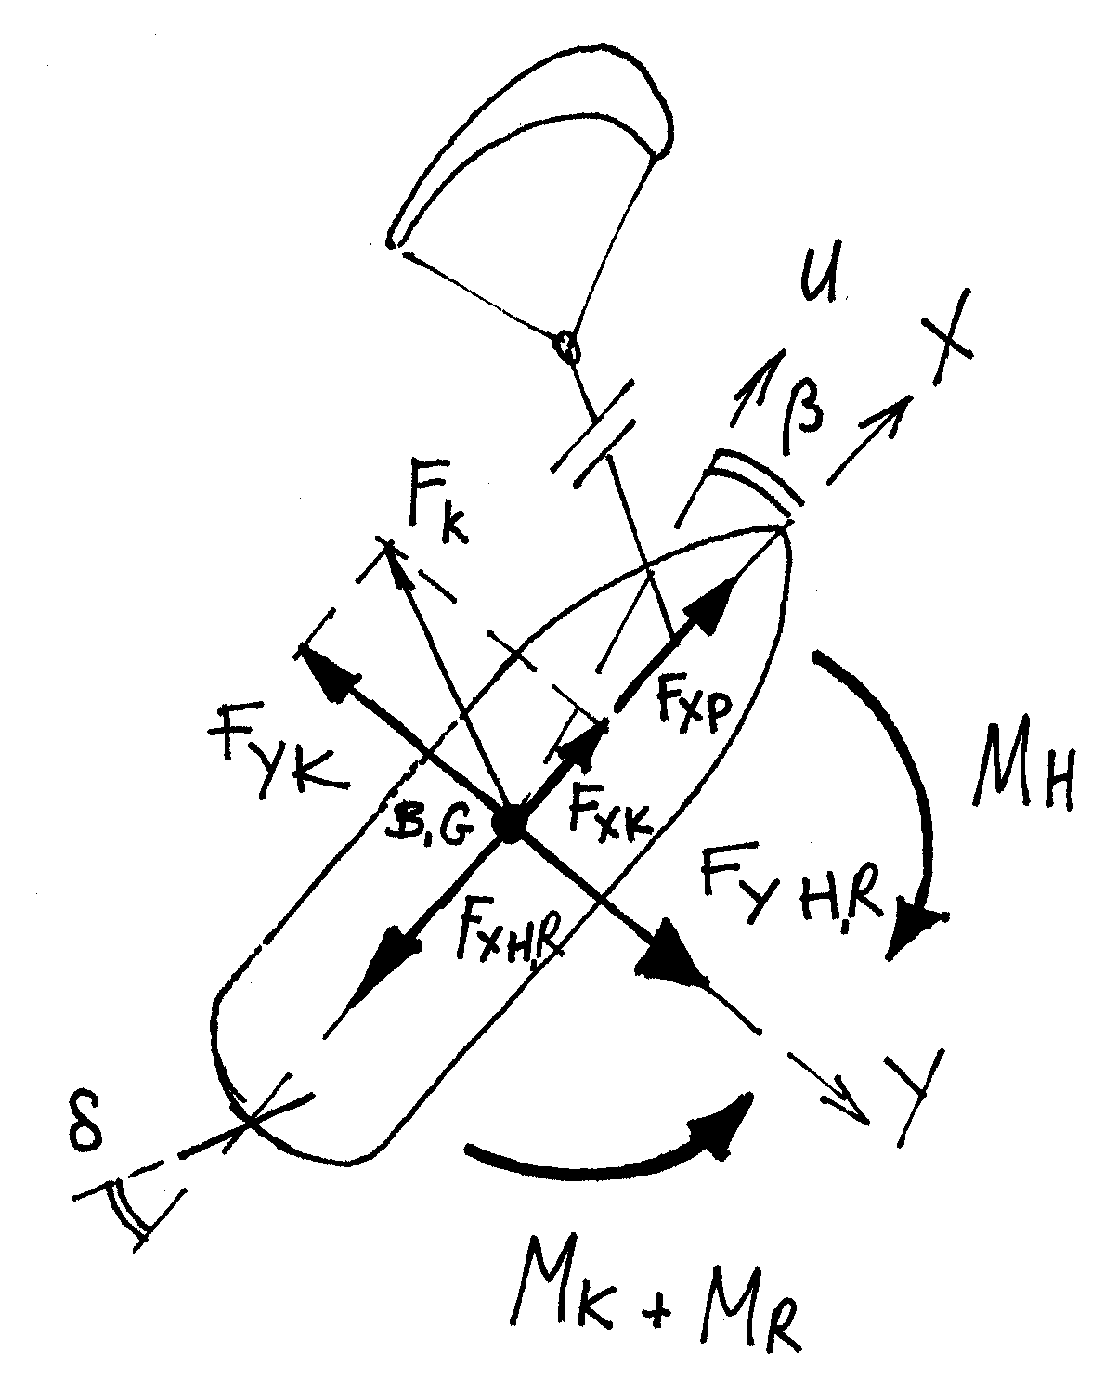
- Methode
In het onderzoek zijn de effecten van drift en off-design belasting vereenvoudigd tot de krachten en momenten zoals aangegeven in figuur 1. Ook de kite is gemodelleerd als een statische kracht met een per situatie variërende grootte en hoek.
Het gehele krachtenspel wordt, op basis van een hydrodynamisch krachtenmodel, in een wiskundig model gesimuleerd. Met behulp van een rekenkundige iteratie wordt het moment- en krachtenevenwicht in Y-richting opgelost, de bijbehorende drift- en roerhoek volgen. Met deze gegevens en het krachtenevenwicht in X-richting, wordt op dezelfde iteratieve wijze het toerental van de motor bepaald.
Het gebruikte hydrodynamische krachtenmodel is omschreven door het manoeuvreermodel van K. Kijima.² Dit model, opgesteld aan de hand van de potentiaaltheorie, is algemeen toepasbaar op verschil-lende scheepstypen. Door de statische benadering van het krachtenspel kan in dit geval echter volstaan worden met een statische beschouwing.
De toepasbaarheid van het krachtenmodel is gevalideerd aan de hand van de meetgegevens van het schip ‘British Bombardier’. Ten grondslag aan deze keuze ligt het grote aantal metingen dat aan modellen van dit schip zijn gedaan, waaronder driftproeven.³ Ten einde het schip representatief te maken voor toepassing van kite-voortstuwing, is de stoomturbine vervangen voor een algemeen toegepaste 2-tact-dieselmotor.
Uit de validatie van het krachtenmodel met behulp van de meetresultaten, blijkt een fors verschil te zitten tussen de berekende en gemeten roerkracht. In het simulatiemodel is derhalve uitgegaan van de gemeten waarden van de modelproeven.
De simulaties zijn uitgevoerd voor een breed spec-trum van mogelijke vliegerhoeken en -krachten. Ten slotte is de invloed van het bevestigingspunt van de kite onderzocht.
3. Resultaten
De invloed van beide onderzochte factoren komt in de resultaten duidelijk naar voren. Ten eerste leidt de invloed van drift tot een opmerkelijke uitkomst; de drifthoek is, tegen alle verwachtingen in, bijzonder klein. De romp genereert bij een zeer kleine drifthoek, in de orde van maximaal 1,4 graad, al voldoende kracht in dwarsrichting om de relatief kleine vliegerkracht te compenseren. De extra weerstand ten gevolge van drift is hierdoor zeer klein. Dit lijkt een ongeloofwaardig resultaat, men moet zich echter realiseren dat de kite hier als hulpvoortstuwing wordt gebruikt en de schroef nog altijd de grootste kracht levert, in voorwaartse richting. Hiermee loopt de gevoelsmatige analogie met een zeilboot, die men al snel maakt, mank; in dat geval is het zeil de enige voortstuwing. De gematigde verliezen ten gevolge van drift zijn weergegeven in Figuur 2.
Figuur 1: krachtenspel op de romp
Figuur 2: afname van het voortstuwingsrendement van de kite ten gevolge van drift
Ten tweede blijkt ook de invloed van off-design belasting op het rendement gering, zoals te zien in figuur 3. Hier spelen twee effecten een rol; het schroef- en motorrendement. Het lager belasten van de schroef leidt tot een toename van het rendement, dit wordt veroorzaakt doordat een schip zowel volgeladen als in ballast goed moet kunnen functioneren. De schroef wordt derhalve niet in het optimum ontworpen, in dat geval zou het schroef-rendement bij een lage belasting instorten. Het motorrendement daalt zoals verwacht bij lagere belasting. Deze twee effecten heffen elkaar nagenoeg op.
Figuur 3: rendement ten gevolge van off-designbelasting
Ten slotte blijkt dat het bevestigingspunt van de kite het beste voorop het schip gekozen kan worden. De romp levert onder drift namelijk een groot moment, tegengesteld aan het moment veroorzaakt door de kite. Door het bevestigingspunt voorop het schip te kiezen, hoeft het roer minder aangewend te worden om dit moment te compenseren.
4. Discussie en conclusies
De reductie op de brandstofbesparing ten gevolge van het in rekening brengen van drift en off-design belasting blijkt minimaal te zijn, zelfs bij de maximale zijdelingse belasting. Hiermee is de hypothese gefalsifieerd en is de invloed van deze aspecten aanzienlijk kleiner dan verwacht. Het blijkt zelfs dat de toename van het schroefrendement in bepaalde situaties leidt meer brandstofbesparing.
Hierbij dient opgemerkt te worden dat de resultaten specifiek zijn voor de ‘British Bombardier’ en niet zonder meer algemeen toepasbaar zijn. Specifieke eigenschappen van schepen kunnen de uiteindelijke rendementen ten gevolge van drift en de off-design belasting beïnvloeden. Met deze kanttekening kan geconcludeerd worden dat dit onderzoek hoofdzakelijk heeft geleid tot het vergroten van het inzicht in een nog onbekend fenomeen. Uit dit onderzoek blijkt dat drift en off-design belasting van de voort-stuwingsinstallatie geen aanleiding vormen om te twijfelen aan de toepassing van vliegers als hulpvoortstuwing.
Uit figuur 4 blijkt dat binnen de aannames van dit onderzoek besparingen tot 50% wel degelijk mogelijk zijn. In verder onderzoek zal echter moeten blijken hoe groot de kite-krachten daadwerkelijk zullen zijn om tot een definitief oordeel te komen.
Figuur 4: brandstofverbruik bij variërende kitekracht en -hoek
Dit onderzoek is één element van het totaalonderzoek naar de economische haalbaarheid van kite-hulpvoortstuwing dat wordt uitgevoerd op de TU Delft. Hierin wordt uitgebreider gekeken naar het onderwerp om een sluitend oordeel te kunnen vellen over de benefieten van het concept kite-hulpvoortstuwing.
Een aantal aspecten van de praktische uitvoering van kite-voortsuwing staan echter nog ter discussie. Dit zijn punten van vervolgonderzoek die interessant en noodzakelijk zijn voor het realiseren van dit principe. Hierbij moet gedacht worden aan het op- en neerlaten van de kite, het bevestigingspunt op het schip en het dynamisch gedrag van zowel schip als kite.
Referenties
1. P. Schilpenoord, “Vliegerende Vrachtschepen”, De Ingenieur, 1 juli 2005
2. K. Kijima, Y. Nakiriki and Y. Furukawa, On a prediction Method for Ship Manoeuvrability.
Kyushu University, 2004
3. J.Journee and D.Clarke, Experimental Manoeuvring Data of Tanker ‘British Bombardier’, Delft University of Technology, june 2005

